’s-Hertogenbosch
Hooge Steenweg 12

Kadastraal : ’s Hertogenbosch, G-0599  Monumentnr. : SOM0441  Huidige functie : winkel-bedrijfsruimte | Bouwjaar : kern XIII-XVI, voorgevel ca.1870  Architect :  Oorspr.functie : woon-werkhuis

Verbouwingen : 1935, 1974, 1975
Archief : Gemeente ’s-Hertogenbosch, afdeling BAM
Datum document: 01-10-2007, 09-06-09

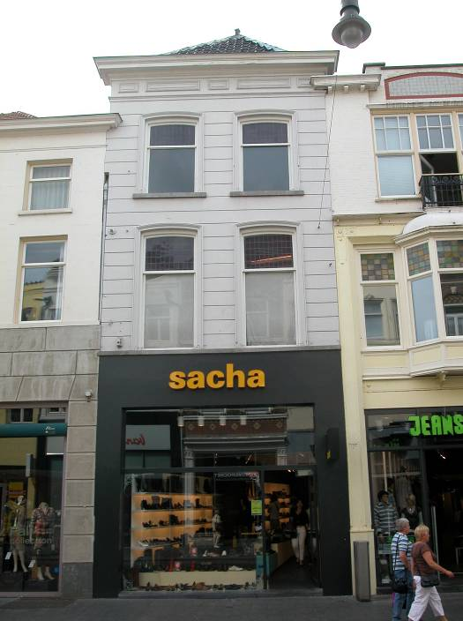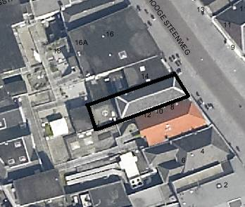
globale aanduiding van het perceel

Context

(Bouw)historie:
Het pand Hooge Steenweg 12 bevat op de begane grond een winkel, met op de verdiepingen woon- of magazijnruimte. Het huis werd vroeger “In den Gulden Backoven”(1573), “De gulden Sint Barbara" (1576) en "Den Drijvoetstoel" (1636) genoemd. Het dateert in kern uit de vroege 16de eeuw, maar de rechter zijmuur is ouder (13de - 14de eeuw). Een sprong in de rechter zijmuur en de dwarsmuur in de kelder duiden erop dat het pand voorheen een indeling heeft gehad in voor- en achterhuis. Rond 1870 werd de gevel verbouwd tot gepleisterde lijstgevel. Waarschijnlijk is het pand hierbij ook hoger opgetrokken, is een nieuwe kap geplaatst en is het gewelf van de voorste kelder gewijzigd. In 1935 werd voorin het pand op de begane grond een winkel gevestigd in plaats van een woonkamer. Hiertoe is een nieuwe pui geplaatst en is de indeling licht gewijzigd. Een klein los achterhuis van twee bouwlagen, dat waarschijnlijk uit de late 19de eeuw dateerde, werd tot magazijn verbouwd, waarbij de verdieping is verwijderd. De indeling op de begane grond in het hoofdhuis is grotendeels verwijderd in 1974, ter uitbreiding van de winkel. Ook is de pui gewijzigd en werd de patio aan de achterzijde overkapt. In de late 20ste en vroege 21ste eeuw is de pui opnieuw gewijzigd.
Het pand heeft in de loop van zijn bestaan vele functies gekend. O.a. waren er een mandenmaker, een wijnhandel en korsettenwinkel in gevestigd.

Ligging:
Het gebouw is gelegen aan de zuidwestzijde van de Hooge Steenweg in een gesloten gevelwand. Deze straat is gelegen in de oude 13de-eeuwse kern van de stad. Vanouds is het één van de drie hoofdstraten die het historische hart van de stad, de Markt, met het omliggende gebied verbinden. Vanaf de Markt, die een honderdtal meters van het onderhavige pand vandaan ligt, loopt de straat naar het noordwesten. De naam Hooge Steenweg heeft een oude oorsprong en duidt aan dat deze weg relatief hoog ligt en al relatief vroeg bestraat was. De weg loopt vanouds bovenop een natuurlijke dekzandrug, waarop bij de hoek met het Tweede Korenstraatje het hoogste punt van de stad ligt. Al in de 13de-14de eeuw werden hier stenen huizen gebouwd. Dit gebeurde op grote percelen die aan de westzijde tot aan de lager gelegen Karrenstraat liepen. In de volgende eeuwen zijn deze grote percelen stukje bij beetje opgesplitst in kleinere kavels. Dit geldt ook voor het onderhavige perceel, dat is afgesplitst van een groter perceel dat ook het linker buurpand nr.8-10 (vroeger waren dit twee panden) omvatte. Tegenwoordig grenst het perceel aan de achterzijde aan eenlaags achterbouwen van het achterliggende perceel aan de Karrenstraat.

Beschrijving

Algemeen (hoofdvorm, kap):
Het pand heeft een langwerpige plattegrond die achter de voorgevel schuin naar rechts wegloopt, met een achtergevel die iets schuin staat ten opzichte van de zijmuren. De rechter zijmuur bevat ongeveer halverwege de diepte een kleine sprong naar binnen. Het huis bevat een kelder, een hoge begane grond, twee verdiepingen en een zolder met borstwering. Het dak is een zadeldak haaks op de straat, met voor- en achterschild en gedekt met gesmoorde oud-Hollandse pannen. De dekking is deels vernieuwd. Op de voorste punt van de nok staat een kleine vierzijdige piron en rechtsachter staat onderaan het dakvlak een lage bakstenen schoorsteen (XX).
Achter het hoofdhuis staat een eenlaags aanbouw met plat dak.

Voorgevel:
De voorgevel is een symmetrische gepleisterde lijstgevel van twee vensterassen breed, daterend van rond 1870. Op de hoge begane grond bevindt zich een recente winkelpui. Boven de pui is de gevel gestuct met horizontale schijnvoegen. Op de verdieping is een hardstenen cordonlijst met daarboven twee licht getoogde vensters. Deze hebben geprofileerde gestucte omlijstingen en bevatten kozijnen met kraalprofiel en enkelruits schuiframen met glas-in-lood in het bovenraam. Op de tweede verdieping zijn er twee vensters van het zelfde type, die echter iets lager zijn uitgevoerd en zijn voorzien van afzonderlijke hardstenen lekdorpels. De gevel wordt afgesloten door een classicistisch hoofdgestel van hout met een architraaf, fries en vrij ver vooruitstekende kroonlijst. Het fries is voorzien van panelen met geprofileerde omlijstingen.

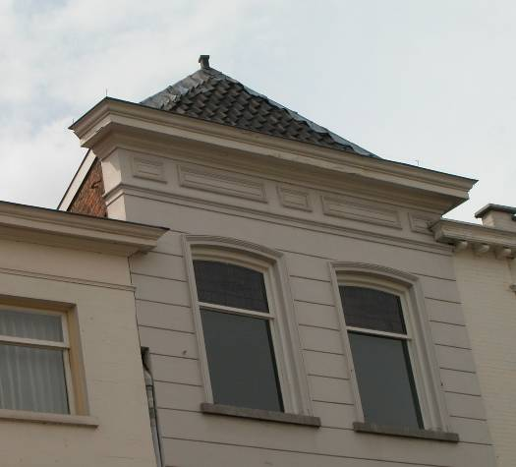

Zijgevels:
Het pand wordt aan beide zijden begrensd door bebouwing. Het bovenste deel van de linker zijmuur steekt iets boven het buurpand uit. Hierdoor is vanaf de straat zichtbaar dat het om een gemetselde muur in rode baksteen gaat, die aan de bovenzijde een eenvoudige gootlijst (thans van trespa) heeft. Een foto in het archief van de afdeling BAM uit 1992 toont het op de verdieping vrijliggende achterste deel van de rechter zijmuur. De muur is opgetrokken in handvorm baksteen en is voorzin van balkankers ter hoogte van de zolderbalklaag. Langs de bovenzijde loopt een eenvoudige houten gootlijst (tegenwoordig trespa).

Achtergevel:
De achtergevel van het hoofdvolume is niet vanuit de openbare ruimte zichtbaar. Een opnameschets van de afdeling BAM uit 1992 toont echter dat het om een gepleisterde lijstgevel gaat die is voorzien van schijnvoegen. De detaillering van deze gevel is gemoderniseerd. Zo bezitten de vensters in de tweede verdieping kunststof bovenramen. In de eerste verdieping is een doorgang gemaakt ter plekke van een vroeger venster.

Ruimtelijke indeling:
Een bouwtekening uit 1975 geeft het volgende beeld van de indeling van het pand. Aan de voorzijde bevindt zich een grote kelder, die door middel van een forse dwarsmuur met een doorgang is gescheiden van de kleinere kelder aan de achterzijde. Middenin de dwarsmuur bevindt zich een uitsparing voor de houten keldertrap. De tekening toont dat in 1975 de indeling op de begane grond geheel werd verwijderd, terwijl in de achtergevel een grote bestaande gevelopening werd benut om een doorgang naar de nieuwe achteraanbouw te realiseren. Rechts achterin de aanbouw is een nieuwe trap naar de verdieping geplaatst. De indeling van de beide verdiepingen is gedeeltelijk gewijzigd, mede door het verwijderen van de oude trap. Aan de voorzijde bevinden zich ruime voorkamers. Tegen de rechter zijmuur lopen op de verdiepingen twee rookkanalen.

Constructies:
Volgens een documentatierapport van de afdeling BAM uit 1991 bevat het pand de volgende constructies. De voorste kelder is gedekt door troggewelfjes uit de late 19de eeuw, haaks op de lengterichting van het pand. De achterste kelder is gedekt door een steens tongewelf in lengterichting en heeft in de achtergevel twee openingen, waarvan de middelste misschien de plaats van de oorspronkelijke toegang aangeeft. De linker zijmuur van de kelder dateert vermoedelijk uit de 15de of vroege 16de eeuw. De rechter zijmuur dateert (ook wat het opgaande werk betreft) uit de tweede helft van de 13de of 14de eeuw. De rechter zijmuur is niet gemeenschappelijk met het buurpand; de linker zijmuur wel.
De balklagen zijn alle enkelvoudig en dateren grotendeels uit de 19de eeuw. De eerste verdiepingsbalklaag bevatte volgens het documentatierapport echter ook nog moerbalken met peerkraalsleutelstukken uit de vroege 16de eeuw. Het is niet duidelijk of deze nog aanwezig zijn. De kapconstructie bestaat uit 19de-eeuwse philibertspanten. Vermoedelijk zijn de balklagen en kapconstructie gelijktijdig met de nieuwe voorgevel en de troggewelfjes in de kelder aangebracht, ergens rond 1870.

Interieurelementen:
Foto’s in het archief van de afdeling BAM uit 1994, tonen de volgende interieurelementen. Op de begane grond bevinden zich voorin het pand restanten van twee stucplafonds op riet uit de tweede helft van de 19de eeuw. Het voorste plafond heeft een geprofileerde omlijsting en in het veld zijn sjabloonschilderingen in bruin op een okergele ondergrond aangebracht. Op één van de (herlegde) moerbalken van de eerste verdiepingsbalklaag is een vroeg-17de-eeuwse schildering met ranken aangetroffen, in witte lijnen op een donkere ondergrond. Tegenwoordig is van deze elementen niets meer te zien.

Op de eerste verdieping is in de voorkamer een stucplafond met een geprofileerde omlijsting en een weelderig stucornament met onder andere bokalen en bladwerk in het midden. Tegen de rechter zijmuur in deze kamer bevindt zich een zwarte natuurstenen schouw, die net als het plafond uit de late 19de eeuw dateert.

Erf, bijgebouwen, diversen:
Het perceel is geheel bebouwd.
Motivering voor plaatsing op de gemeentelijke monumentenlijst

1. Architectonische en stedenbouwkundige waarden
Het pand Hooge Steenweg 12 heeft stedenbouwkundige waarde vanwege de samenhang met de historische gebouwde omgeving en de historische perceelsstructuur. De gevelwanden van de Hooge Steenweg vormen voor een groot deel een belangrijk en karakteristiek historisch ensemble. Het pand, met zijn markante hoofdvorm, de 19de-eeuwse lijstgevel en de vrij gave detaillering (uitgezonderd de winkelpui), maakt van dit ensemble een onlosmakelijk onderdeel uit.

2. Bouw- en/of kunsthistorische waarden
Het pand heeft bouwhistorische waarde vanwege de aanwezigheid van diverse interessante, in oorsprong middeleeuwse en ook latere bouwrestanten. Het is een goed voorbeeld van een historisch binnenstadspand, dat zijn huidige verschijningsvorm dankt aan een complexe bouwgeschiedenis, die nog goed aan het gebouw en de daarin aanwezige constructies afleesbaar is. Tot de bouwhistorisch belangwekkende onderdelen behoren de oude zijmuren uit de 13de-14de en 15de-16de eeuw, het achterste keldergewelf en de restanten van de eerste verdiepingsbalklaag uit de vroege 16de eeuw. Eén van de moerbalken heeft nog een 17de-eeuwse beschildering met ranken. Rond 1870 heeft het pand een ingrijpende, maar voor die periode typerende modernisering ondergaan. Onder andere de zorgvuldig vormgegeven lijstgevel, het voorste keldergewelf, de kap, de bovenste twee balklagen en interieuronderdelen op de eerste verdieping getuigen hiervan.

3. Cultuurhistorische waarden
Het gebouw heeft cultuurhistorische waarde als voorbeeld van een historisch woon-werkhuis, dat restanten bevat van verschillende voor de ontwikkeling van Den Bosch markante tijdsperioden, zoals de late middeleeuwen en de 19de eeuw. De ingrijpende vernieuwing van het pand rond 1870 markeert de ontwikkeling van de belangrijke Bossche binnenstadstraten tot winkel- en handelsgebied met stijlvolle woonwinkelpanden.

Het object Hooge Steenweg 12, bestaande uit een huis dat in kern uit de late middeleeuwen dateert, met een lijstgevel van rond 1870, is op basis van bovenstaande criteria beschermenswaardig als gemeentelijk monument in de gemeente ‘s-Hertogenbosch

